Noodverordening NAVO-top 2025 gerectificeerd
De burgemeester van de gemeente Haarlemmermeer,

O V E R W E G E N D E D A T :

- op 24 en 25 juni 2025 een conferentie van de NAVO (‘NAVO-top’) en het NATO Public Forum in Den Haag plaatsvinden;
- aan de NAVO-top onder meer een groot aantal staatshoofden, regeringsleiders en ministers zal deelnemen. Er worden internationale delegaties van 40 landen met naar verwachting 6.000 personen verwacht;
- een groot aantal deelnemers via luchthaven Schiphol en in de gemeente Haarlemmermeer gelegen (Rijks-)wegen naar en van Den Haag zal reizen;
- op basis van informatie van de Nationaal Coördinator Terrorismebestrijding en Veiligheid tijdelijk een ongekend aantal extra veiligheidsmaatregelen nodig is teneinde ernstige verstoringen van de openbare orde te voorkomen en de persoonlijke veiligheid van deelnemers in het algemeen te borgen, waarbij geldt dat buitenlandse bewindslieden en hun gevolg bijzondere bescherming vereisen;
- de inzet van reguliere juridische instrumenten onvoldoende toereikend is met het oog op het vereiste veiligheidsniveau en om verstoringen van de openbare orde en gevaarzetting te voorkomen;
- het daarom noodzakelijk is om ter handhaving van de openbare orde en ter beperking van gevaar algemeen verbindende voorschriften te geven;
G E L E T O P :

artikel 176 van de Gemeentewet,

B E S L U I T :

onder intrekking van de Noodverordening NAVO-top 2025, zoals bekendgemaakt op 6 juni 2025, de volgende regeling vast te stellen:

Hoofdstuk 1 Algemene bepalingen
Artikel 1.1 Werkingssfeer
Deze verordening is van toepassing op de gehele gemeente Haarlemmermeer.
Artikel 1.2 Begrippen
In deze verordening wordt verstaan onder:
- Gebied Den Ruygen Hoek: het roodgekleurde gebied op de kaart in bijlage 1 bij deze verordening;
- Gebied Corridor: het gebied van 250 meter breed dat gelegen is aan weerszijden van de vluchtstroken of, indien er geen vluchtstroken zijn, de buitenste rijbanen van Rijkswegen A4, A5 en A44, indicatief aangegeven als het blauwgekleurde gebied op de kaart in bijlage 2 bij deze verordening;
- Gebied Polderbaan: het roodgekleurde gebied op de kaart in bijlage 3 bij deze verordening;
- Gebied Schiphol: het luchthavengebied als bedoeld in artikel 1.2.1 van Luchthavenindelingbesluit Schiphol, tevens aangegeven op de kaart in bijlage 4 bij deze
- verordening;
- Gebied Vijfhuizen: het roodgekleurde gebied zoals aangegeven op de kaart in bijlage 5 bij deze verordening;
- goederen: roerende zaken als bedoeld in artikel 3 van Boek 3 van het Burgerlijk Wetboek;
- openbare plaats: openbare plaats als bedoeld in artikel 1:1 van de Algemene Plaatselijke Verordening 2021;
- openbare weg: weg als bedoeld in artikel 1, onderdeel b, van de Wegenverkeerswet 1994;
- rijbaan: rijbaan als bedoeld in artikel 1 van het Reglement verkeersregels en verkeerstekens 1990;
- vaartuig: vaartuig als bedoeld in artikel 1:1 van de Algemene Plaatselijke Verordening 2021;
- vluchtstrook: vluchtstrook als bedoeld in artikel 1 van het Reglement verkeersregels en verkeerstekens 1990;
- voertuig: voertuig als bedoeld in artikel 1 van het Reglement verkeersregels en verkeerstekens 1990;
- woonadres: woonadres als bedoeld in artikel 1.1, onderdeel O, van de Wet basisregistratie personen.

Hoofdstuk 2 Maatregelen
Artikel 2.1 Verblijfsverbod
Het is eenieder verboden zich te bevinden:
binnen Gebied Corridor, Gebied Den Ruygen Hoek, Gebied Polderbaan en Gebied Vijfhuizen tussen 22 juni 2025 om 13:00 uur en vrijdag 27 juni 2025 om 05:00 uur;
binnen Gebied Schiphol in een straal van twee meter van de fysieke barrière (perifere scheiding) tussen het landzijdige deel (‘landside’) en luchtzijdige deel (‘airside’) aan landzijde.
Het verbod in het eerste lid geldt niet voor personen die beschikken over een door de minister van Buitenlandse Zaken verleende accreditatie in combinatie met een geldig identiteitsbewijs.
Het verbod in het eerste lid, onderdeel a, geldt in Gebied Polderbaan niet voor personen die:
een geldig identiteitsbewijs kunnen tonen;
een document kunnen tonen waaruit blijkt dat zij binnen dat gebied hun woonadres hebben of werkzaamheden moeten verrichten; en
een door of namens de burgemeester verleende ontheffing kunnen tonen, voor zover hun eindbestemming is gelegen na de controlepost binnen dat gebied (‘zone medium’).
Het verbod in het eerste lid, onderdeel b, geldt niet voor de terminals.
Het verbod in het eerste lid geldt niet voor ambtenaren als bedoeld in artikel 3.2.
De burgemeester kan ontheffing verlenen van het verbod in het eerste lid.
Artikel 2.2 Verboden gedragingen
Het is eenieder verboden, al dan niet met gebruikmaking van een voertuig of vaartuig, te klimmen op of over (toegangs-)hekken, zich daaraan vast te ketenen of deze te blokkeren.
Het is eenieder verboden om op een openbare plaats binnen Gebied Corridor, Gebied Den Ruygen Hoek, Gebied Polderbaan en Gebied Vijfhuizen kleding te dragen die het gezicht geheel bedekt of zodanig bedekt dat alleen de ogen onbedekt zijn, dan wel onherkenbaar maakt.
Het is eenieder verboden binnen Gebied Polderbaan van 22 juni 2025 om 13:00 uur tot 27 juni 2025 om 05:00 uur stil te staan op een openbare plaats.
Het is eenieder verboden zich binnen Gebied Polderbaan van 22 juni 2025 om 13:00 uur tot 27 juni 2025 om 05:00 uur in groepen van vier of meer personen op te houden op een openbare plaats.
De verboden gelden niet voor ambtenaren als bedoeld in artikel 3.2.
Artikel 2.3 Verboden objecten
Het is eenieder verboden op een openbare plaats goederen te gebruiken, bij zich te hebben, te dragen of te vervoeren die bestemd zijn voor het verstoren van de openbare orde of het in gevaar brengen van de veiligheid.
Onder goederen als bedoeld in het eerste lid worden in ieder geval verstaan:
op afstand bestuurbare of programmeerbare luchtvaartuig (drones), voertuigen, vaartuigen of andere objecten;
slijptollen en kniptangen;
goederen om personen aan elkaar en/of aan roerende en/of onroerende zaken vast te maken, zoals lijm, tonnen, balken, kettingen, buizen en lock-ons.
Het is eenieder verboden zich binnen Gebied Polderbaan van 22 juni 2025 om 13:00 uur tot 27 juni 2025 om 05:00 uur te bevinden met een vaartuig of een vaartuig daar achter te laten.
Artikel 2.4 Gebodsbepaling
Eenieder is verplicht op een daartoe strekkend bevel, gegeven door of namens de burgemeester, terstond:
een openbare plaats onmiddellijk te verlaten en zich te begeven naar een door of namens de burgemeester aan te wijzen plaats;
goederen die zich op, boven of aan de openbare weg bevinden tijdelijk te (doen) verwijderen en verwijderd te houden;
voertuigen en vaartuigen tijdelijk te (doen) verwijderen en verwijderd te houden;
aan de straatzijde gelegen ramen en deuren van bouwwerken tijdelijk te (doen) sluiten en gesloten te houden;
werkzaamheden aan, in, onder en boven de openbare weg te (doen) staken en de openbare weg in een zodanige staat te brengen dat het transport van deelnemers aan de NAVO-top doorgang kan vinden.

Hoofdstuk 3 Toezicht en handhaving
Artikel 3.1 Opvolgen aanwijzingen
Alle aanwijzingen en bevelen ter uitvoering van deze verordening gegeven door ambtenaren als bedoeld in artikel 3.2 dienen stipt en onmiddellijk opgevolgd te worden.
Artikel 3.2 Toezicht
Met het toezicht op de naleving van deze verordening zijn belast:
ambtenaren van politie als bedoeld in artikel 141, onderdeel b, van het Wetboek van Strafvordering;
militairen van de Koninklijke Marechaussee als bedoeld in artikel 141, onderdeel c, van het Wetboek van Strafvordering;
buitengewoon opsporingsambtenaren als bedoeld in artikel 142, eerste lid, onderdeel a, van het Wetboek van Strafvordering, in dienst van de gemeente Haarlemmermeer;
door de burgemeester aangewezen toezichthouders.

Hoofdstuk 4 Slotbepalingen
Artikel 4.1 Bekendmaking en inwerkingtreding
Deze verordening wordt bekendgemaakt op de website van de gemeente Haarlemmermeer (www.haarlemmermeergemeente.nl) en treedt op 22 juni 2025 om 07:00 uur in werking.
Deze verordening vervalt op 27 juni 2025 om 05:00 uur, tenzij deze eerder is ingetrokken.
Artikel 4.2 Citeertitel
Deze verordening wordt aangehaald als: Noodverordening NAVO-top 2025 gerectificeerd.

Hoofddorp, 13 juni 2025

De burgemeester van de gemeente Haarlemmermeer,
Marianne Schuurmans-Wijdeven

Bijlage 1 (bij artikel 1.2 van de Noodverordening NAVO-top 2025): Gebied Den Ruygen Hoek

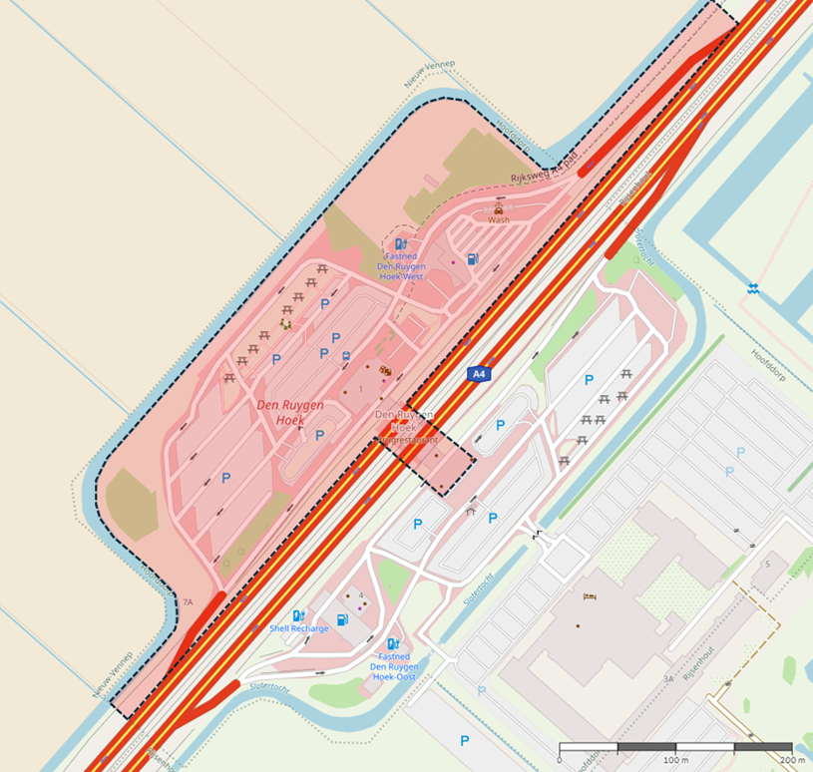

Bijlage 2 (bij artikel 1.2 van de Noodverordening NAVO-top 2025): Gebied Corridor

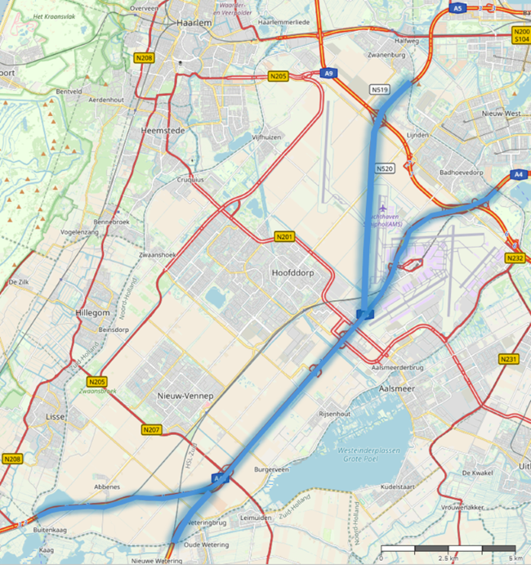

Bijlage 3 (bij artikel 1.2 van de Noodverordening NAVO-top 2025): Gebied Polderbaan

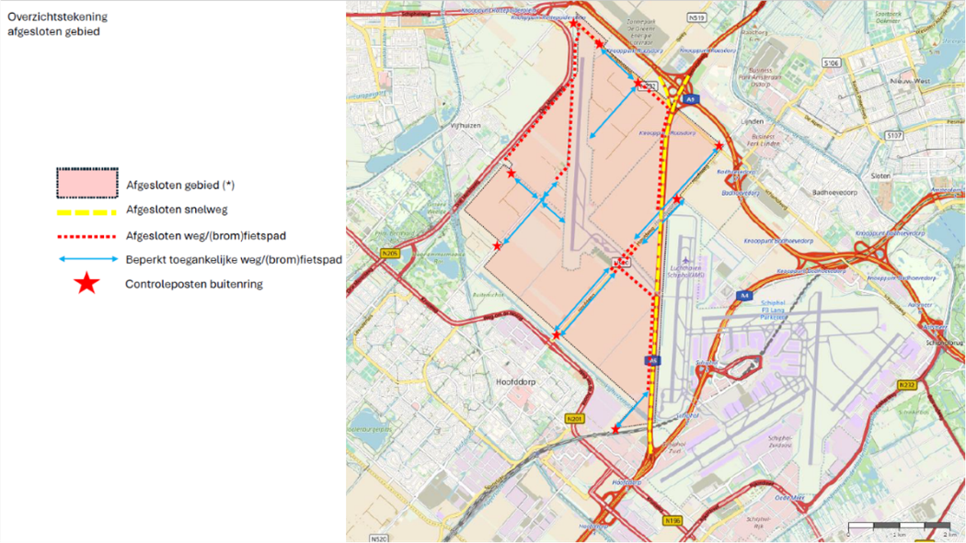

Bijlage 4 (bij artikel 1.2 van de Noodverordening NAVO-top 2025): Gebied Schiphol

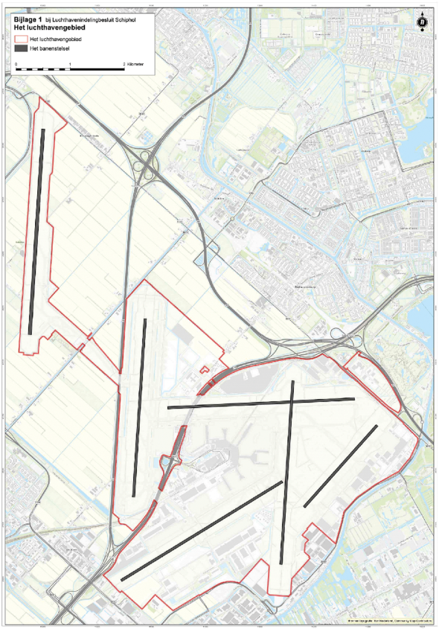

Bijlage 5 (bij artikel 1.2 van de Noodverordening NAVO-top 2025): Gebied Vijfhuizen



